МИНИСТЕРСТВО ОБРАЗОВАНИЯ И НАУКИ РЕСПУБЛИКИ ДАГЕСТАН
УПРАВЛЕНИЕ ОБРАЗОВАНИЯ МР «КИЗИЛЮРТОВСКИЙ РАЙОН»
МУНИЦИПАЛЬНОЕ КАЗЕННОЕ ОБЩЕОБРАЗОВАТЕЛЬНОЕ УЧРЕЖДЕНИЕ
«СТАЛЬСКАЯ СОШ №3»
368105, РД, Кизилюртовский район, село Стальское, ул.Г.Цадасы, тел 89280610317 ИНН 0516008204 КПП 051601001 ОГРН 1020502236424
e-mail: mkoustalskayasosh3@mail.ru сайт ОУ: http:// stalska.dagestanschool.ru

ПРИКАЗ

01.09.2022 | № 42

О внедрении целевой модели наставничества в МКОУ «Стальская СОШ№3» и назначении куратора
На основании распоряжения Минпросвещения России от 25.12.2019 № Р-145,в целях повышения эффективности воспитательной и образовательной деятельности МКОУ «Стальская СОШ№3»
ПРИКАЗЫВАЮ:
1. Внедрить целевую модель наставничества в МКОУ «Стальская СОШ№3»
2. Назначить куратором внедрения целевой модели наставничества в МКОУ «Стальская СОШ№3» заместителя директора по УВР Караеву С.О.
3. Куратору внедрения целевой модели наставничества в МКОУ «Стальская СОШ№3»:
- составить базу наставников и наставляемых в срок – по образцам, приведенным в приложениях 3 и 4 к настоящему приказу;
- организовать обучение наставников – перед реализацией программы наставничества и во время ее реализации;
- составлять и корректировать программы наставничества в процессе их реализации – в соответствии с положением о программе наставничества МКОУ «Стальская СОШ№3»;
- контролировать реализацию программ наставничества;
решать организационные вопросы, возникающие в процессе реализации модели наставничества, в том числе вопросы материального технического …
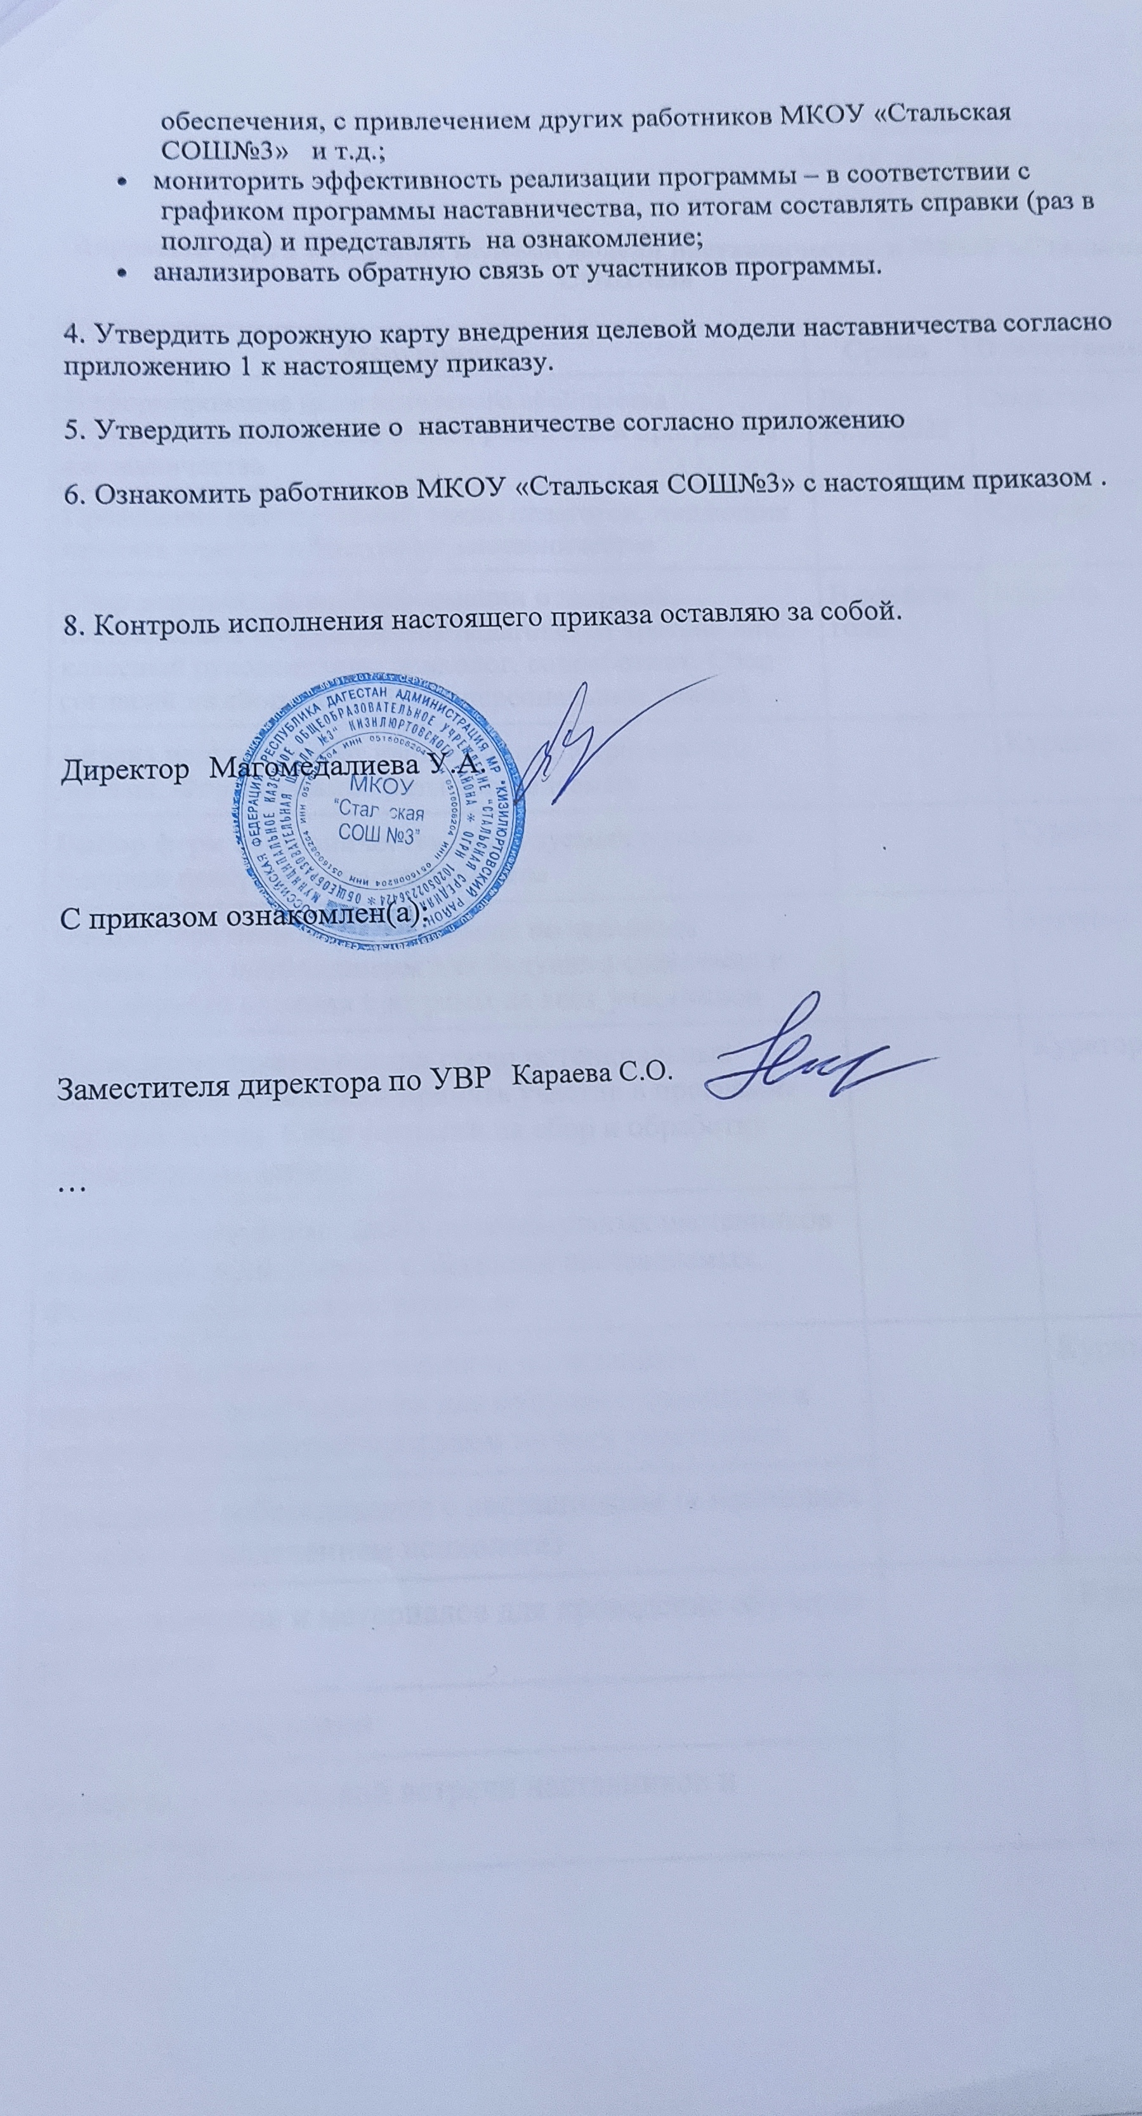

Приложение 1 к приказу
МКОУ «Стальская СОШ№3»
от 01.09.2022 № 42
Дорожная карта внедрения целевой модели наставничества в МКОУ «Стальская СОШ№3»
Мероприятие | Сроки | Ответственные
Информирование педагогического сообщества образовательной организации о реализации программы наставничества | До 14.03.2022 | Секретарь
Проведение анкетирования среди педагогов, желающих принять участие в программе наставничества |  | Куратор
Сбор дополнительной информации о запросах наставляемых (обучающиеся/педагоги) от третьих лиц: классный руководитель, психолог, соцработник. Сбор согласий на сбор и обработку персональных данных | В течение года | Куратор
Анализ полученных от наставляемых и третьих лиц данных. Формирование базы наставляемых |  | Куратор
Выбор форм наставничества, реализуемых в рамках текущей программы наставничества |  | Куратор
Оценка участников-наставляемых по заданным параметрам, необходимым для будущего сравнения и мониторинга влияния программ на всех участников |  | Куратор
Проведение анкетирования среди потенциальных наставников, желающих принять участие в программе наставничества. Сбор согласий на сбор и обработку персональных данных |  | Куратор
Анализ заполненных анкет потенциальных наставников и сопоставление данных с анкетами наставляемых. Формирование базы наставников
Оценка участников-наставников по заданным параметрам, необходимым для будущего сравнения и мониторинга влияния программ на всех участников |  | Куратор
Проведение собеседования с наставниками (в некоторых случаях с привлечением психолога)
Поиск экспертов и материалов для проведение обучения наставников |  | Куратор
Обучение наставников |  | Куратор
Организация групповой встречи наставников и наставляемых
Проведение анкетирования на предмет предпочитаемого наставника/наставляемого после завершения групповой встречи
Анализ анкет групповой встречи и соединение наставников и наставляемых в пары
Информирование участников о сложившихся парах/группах. Закрепление пар/групп распоряжением руководителя образовательной организации |  | Куратор
Реализация программы наставничества |  | Куратор  Наставник
Регулярные встречи наставника и наставляемого |  | Наставник
Сроки сбора обратной связи от участников программы наставничества |  | Куратор
Проведение заключительной встречи наставника и наставляемого
Проведение групповой заключительной встречи всех пар и групп наставников и наставляемых
Анкетирование участников. Проведение мониторинга личной удовлетворенности участием в программе наставничества
Проведение торжественного мероприятия для подведения итогов программы наставничества и награждения лучших наставников |  | Куратор
Проведение мониторинга качества реализации программы наставничества |  | Куратор
Оценка участников по заданным параметрам, проведение второго, заключающего этапа мониторинга влияния программ на всех участников |  | Куратор
Внесение данных об итогах реализации программы наставничества в базу наставников и базу наставляемых

